**GZ系列分体式设备移动指南**

**说明：GZ系列分体式设备不可直接抬屏进行机器移动，会造成连接线故障！**

**以卧式设备为例:说明正确移动步骤：**

1）远距离移动机器步骤如图：

* 第一步：将主机盒盖子，用螺丝刀将以下红色圈圈里的4颗螺丝用螺丝刀取出（如：图一）；
* 第二步：拆掉螺丝后，可看到与主机盒连接的数据线（如：图二）；

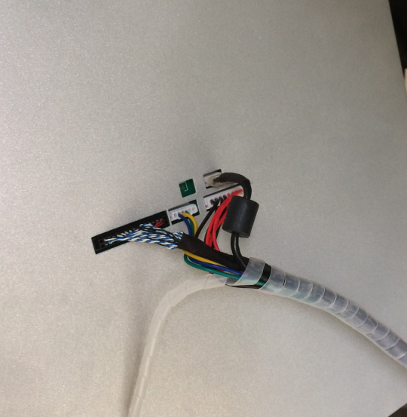图一： 图二：

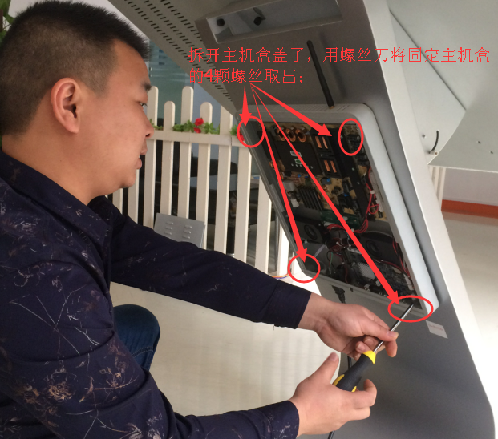

* 第三步：按顺序依次用手捏住数据线端子，轻轻拔出（如：图三、图四）；

图三： 图四：

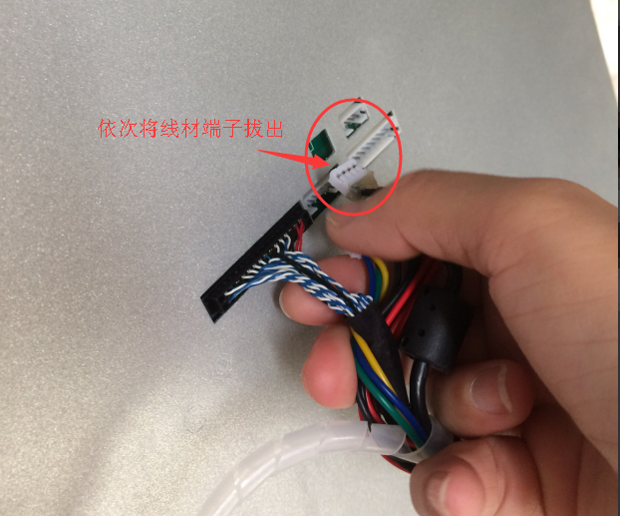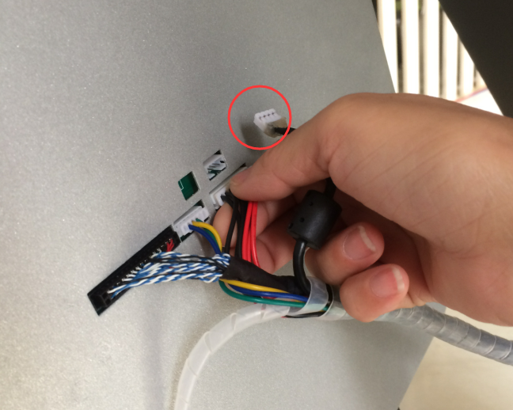

* 第四步：所有的线材拔出后，将主机盒轻放置旁边，然后抬起机身，将机身与底座固定的4颗六内角螺丝移至下图位置（如图五）；

图五：

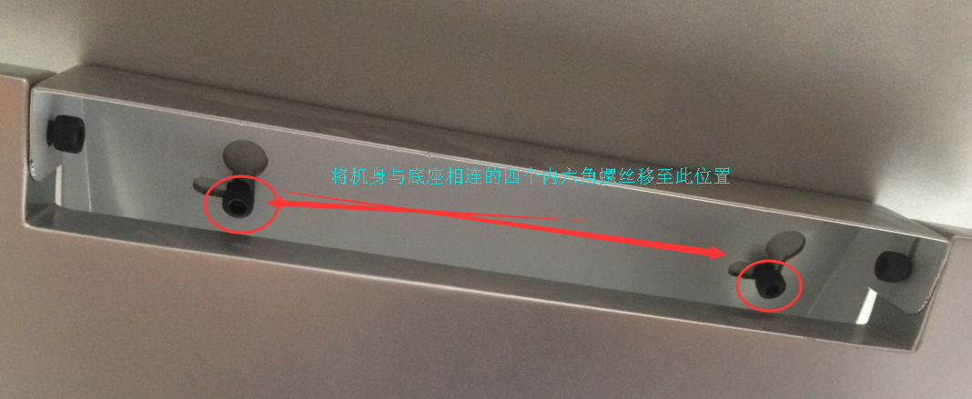

* 第五步：将机身与底座分离，（如：图六）

图六：

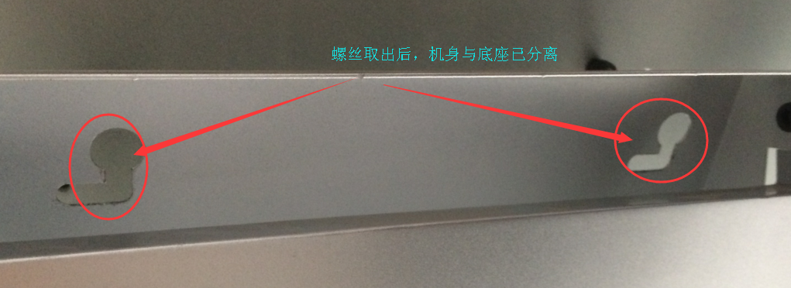

* 第六步：将数据线轻轻取出→等数据线完全取出后，此时可将机身搬走，然后再将底座一并搬走；（如：图七、图八）

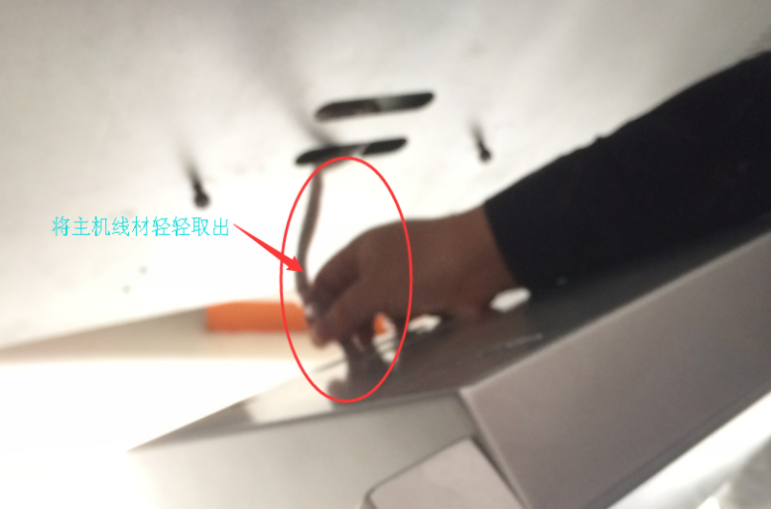图七： 图八：

